65-дюймовый LED монитор
MW3265-F
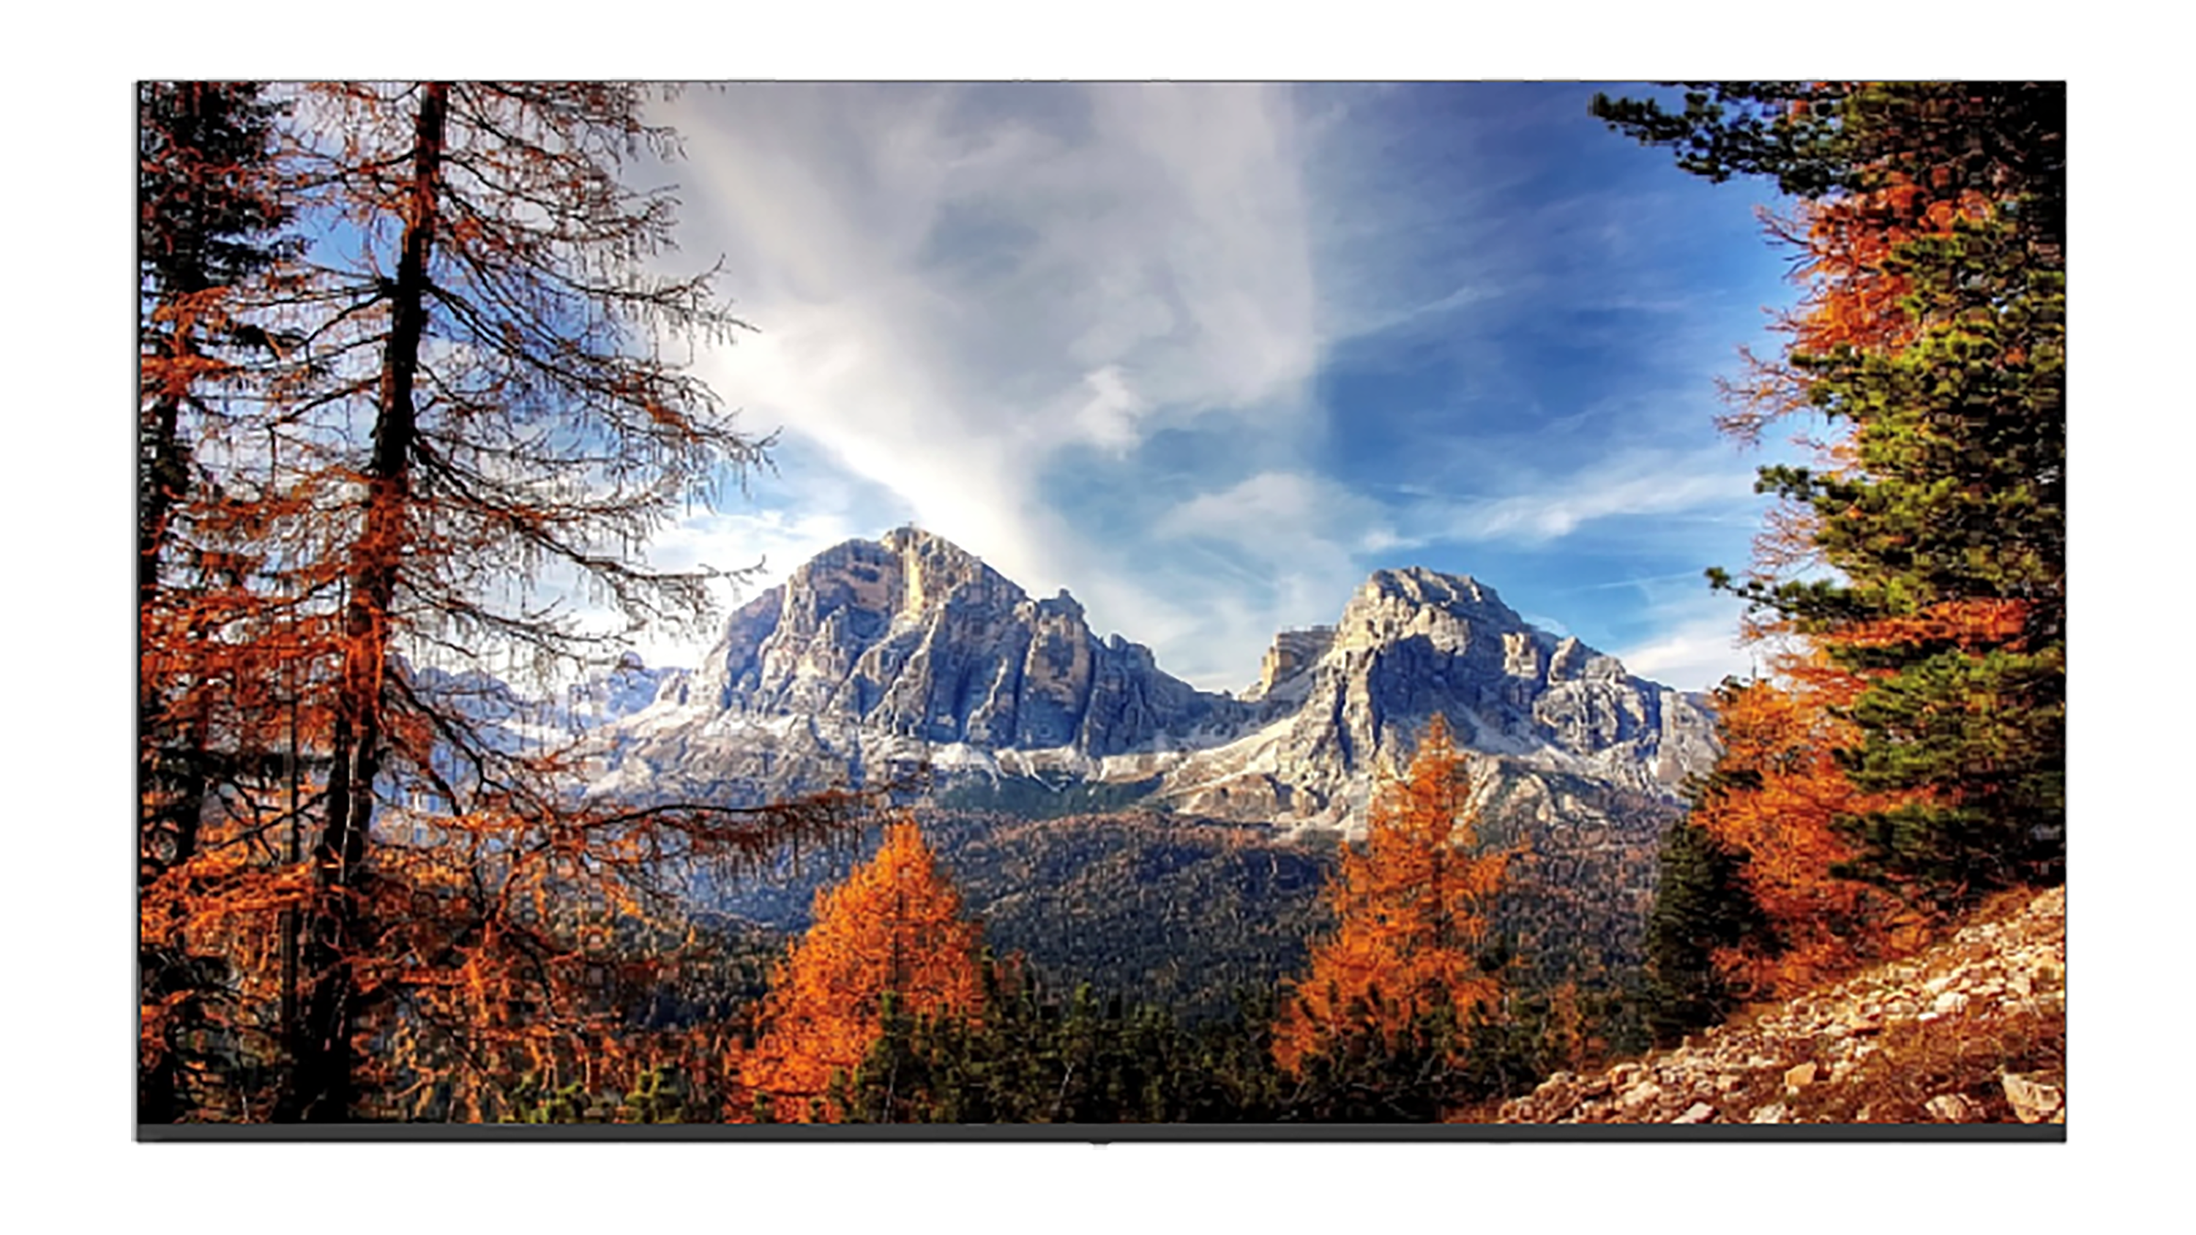

Особенности
- LED подсветка с разрешением Full HD 3840*2160
- Высококачественная цифровая обработка, четкость и яркость видео
- Широкий угол обзора: 178° (Г)/ 178° (В)
- Понятное и простое операционное меню
- Сниженное энергопотребление и длительный срок службы
- Кронштейн с VESA-креплением
- Поддержка множества интерфейсов

Технические характеристики
Модель | MW3265-F
Панель
Подсветка | DLED
Размер панели | 65"
Разрешение | 3840*2160
Яркость (кд/м²) | 350
Цветовая поддержка | 1,07 миллиарда
Отношение контраста | 1200:1
Время отклика (мс) | ≤8
Угол обзора (Г/В) | 178° /178°
Размер дисплея (мм) | 1428,48*803,52
Шаг пикселей (Г*В) (мм) | 0,37*0,37
Частота обновления | 60 Гц
Время работы | 24/7
Ширина безеля | 1,7 мм (верх/лево/право)  17,5 мм (низ)
Интерфейс
Видео вход | 2*HDMI, 2*DP (HDMI и DP поддерживают максимальное входное разрешение 3840*2160@60 Гц)
Аудиовыход | 1*Аудиовыход
Диманика
Диманика | 2*10 Вт
VESA
VESA (мм) | 300*200
Резьба для настенного монтажа | Отверстие для винта 4-M6, глубина резьбы 12 мм
OSD
Многоязычный | Английский, Французский, Испанский, Португальский, Немецкий, Итальянский, Нидерландский, Шведский, Финский, Польский, Чешский, Русский, Корейский, Упрощенный китайский, Традиционный китайский, Японский
Общие функции
Материал | Пластик
Входное напряжение | AC 100 В ~ 240 В, 50 Гц / 60 Гц
Типичное потребление энергии (Вт) | < 140 (Вкл.)
Потребляемая мощность в режиме ожидания (Вт) | < 0.5 (в ожидании)
Размеры продукта (Ш*В*Г) (мм) | 1446,18*831,11*79,2
Размеры упаковки (Ш*В*Г) (мм) | 1600*940*185
Масса (кг) | Вес нетто: 15,8  Масса брутто: 26
Диапазон рабочих температур | От 0°C до 40°C
Рабочая влажность | От 10% до 90% (без конденсации)
Температура хранения | От -10°C до 60°C
Влажность при хранении | От 10% до 90% (без конденсации)
Срок службы (ч) | 30000
MTBF (ч) | 50000
Стандарт | 1*HDMI кабель, 1*кабель питания, 1*Пульт дистанционного управления, 1*быстрый справочник, 1*Настенное крепление

Размеры
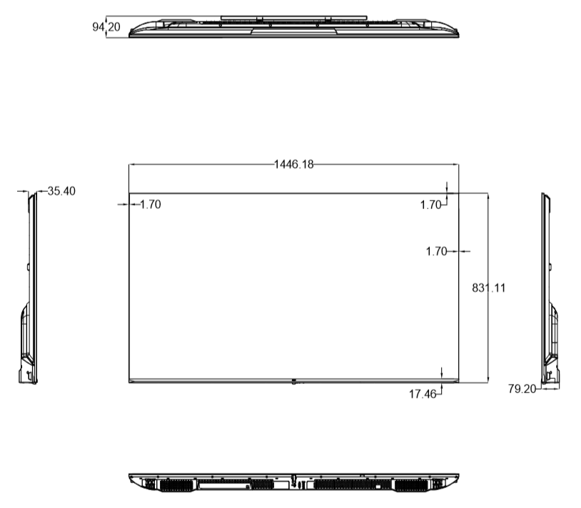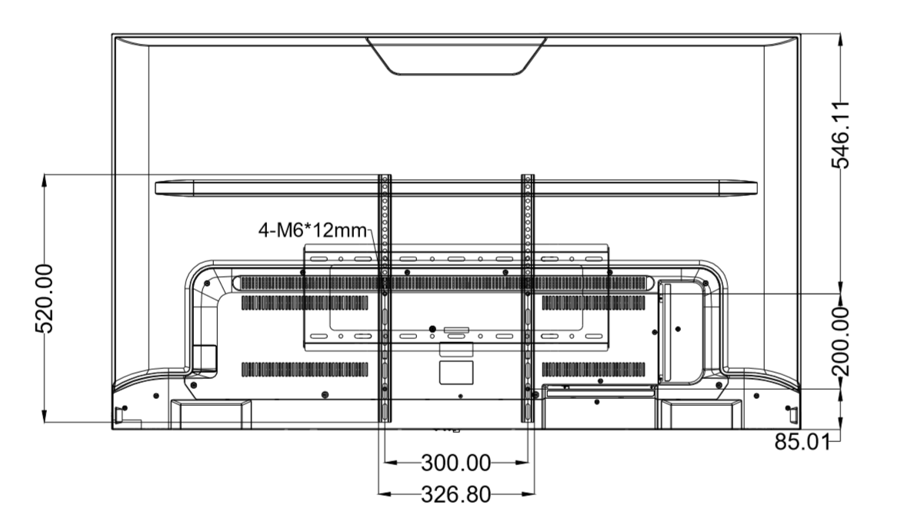

Интерфейс
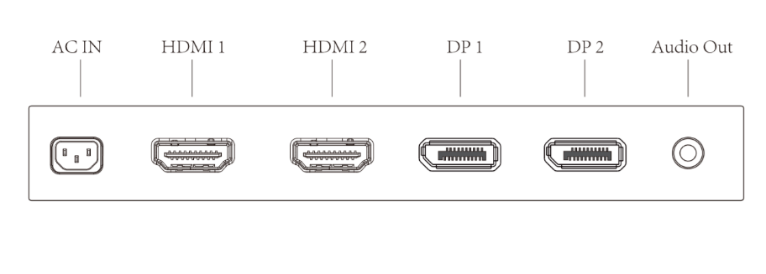

Информация заказа
Модель продукта | Описание
MW3265-F | 65-дюймовый LED монитор

Zhejiang Uniview Technologies Co., Ltd.
№ 369, улица Сетун, подрайон Сисин, район Биньцзян, город Ханчжоу, провинция Чжэцзян, Китай, 310051
Эл. почта: overseasbusiness@uniview.com; globalsupport@uniview.com
http://www.uniview.com
©2025 Zhejiang Uniview Technologies Co., Ltd. Все права защищены.
*Информация о характеристиках изделия и его наличии может быть изменена без предварительного уведомления.
*Несмотря на все наши усилия, в настоящем документе могут присутствовать технические или типографские ошибки. Компания Uniview не несет ответственности за такие ошибки и оставляет за собой право изменять содержимое настоящего документа без предварительного уведомления.

